RELATÓRIO DE ANÁLISE DE DADOS
Economia de Trocas dos Aldeões (Villagers) — Minecraft
Elaborado por: Sabrina A. Modesto
Ferramentas: Python (simulação de dados) + Power BI (dashboard) · Base: 2.319 compras simuladas em 153 negociações de 13 profissões

1. Introdução e Objetivo
Este relatório analisa o dashboard "Dashboard de Trocas de Aldeão", construído no Power BI a partir de uma base de dados simulada em Python com valores reais das tabelas de comércio (trades) dos aldeões do jogo Minecraft. O objetivo do projeto foi entender, na prática, a mecânica de "demanda" do jogo: a cada compra repetida em uma mesma negociação, o preço cobrado pelo aldeão sobe, seguindo uma fórmula fixa. A análise busca responder três perguntas principais:
- Como o preço de uma negociação evolui conforme o jogador compra repetidamente o mesmo item?
- Existem profissões, níveis ou itens que encarecem muito mais rápido que outros?
- O que esses padrões revelam sobre quais negociações compensam mais para o jogador?

2. Metodologia
Foram reunidas 185 negociações reais, cobrindo as 13 profissões de aldeão e os 5 níveis de especialização (Novice, Apprentice, Journeyman, Expert e Master). Para cada negociação, uma função em Python simulou compra a compra até o limite de usos definido pelo próprio jogo (max_trades), aplicando a fórmula oficial de aumento de preço:
aumento = int(multiplicador_de_preço × demanda × preço_base)
preço_pago = preço_base + aumento
onde a "demanda" começa em 0 e cresce uma unidade a cada compra. O resultado foi uma base de 2.319 linhas (cada linha representa uma compra simulada), exportada em CSV e carregada no Power BI para a construção do dashboard analisado a seguir.
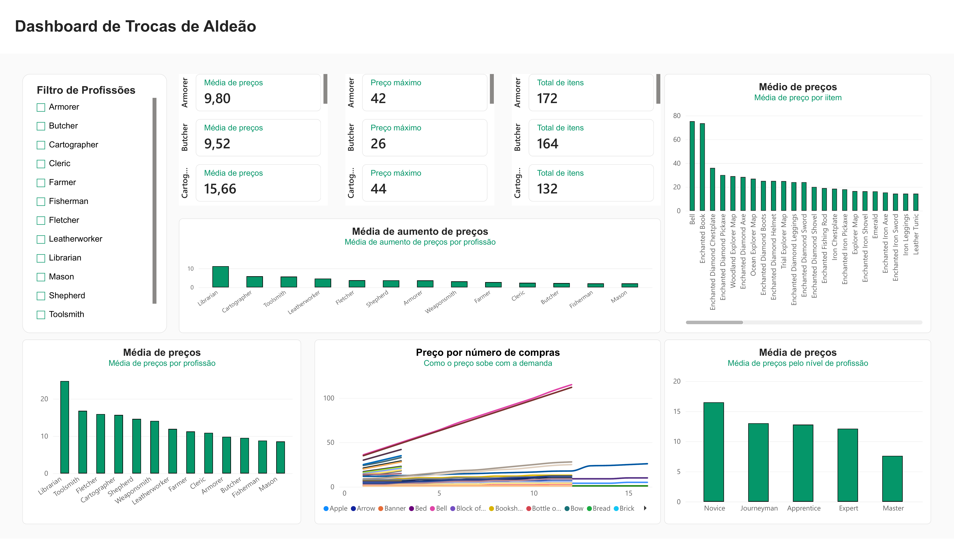
Figura 1 — Dashboard de Trocas de Aldeão (Power BI)

3. Panorama Geral por Profissão
O dashboard exibe cartões de KPI (preço médio, preço máximo e total de itens) para as profissões selecionadas no filtro — por padrão, Armorer, Butcher e Cartographer. A tabela abaixo consolida esses mesmos indicadores para as 13 profissões da base, permitindo comparar todas de uma vez:
Profissão | Preço médio | Preço máximo | Total de itens (compras)
Librarian | 24,77 | 112 | 184
Toolsmith | 16,79 | 115 | 133
Fletcher | 15,90 | 56 | 138
Cartographer | 15,66 | 44 | 132
Shepherd | 14,62 | 31 | 400
Weaponsmith | 14,07 | 37 | 73
Leatherworker | 11,92 | 40 | 148
Farmer | 11,24 | 45 | 192
Cleric | 10,88 | 56 | 136
Armorer | 9,80 | 42 | 172
Butcher | 9,52 | 26 | 164
Fisherman | 8,79 | 35 | 211
Mason | 8,55 | 35 | 236

O total de itens não representa a quantidade de negociações distintas de cada profissão, e sim o número de compras simuladas (cada negociação é repetida várias vezes até seu limite de usos). Shepherd, por exemplo, tem apenas 26 negociações únicas, mas soma 400 compras simuladas porque a maioria delas permite até 16 usos antes de esgotar.

4. Preço Médio por Profissão: quem cobra mais caro
O gráfico "Média de preços por profissão" mostra o Librarian isolado no topo, com preço médio de 24,77 esmeraldas — quase o dobro do segundo colocado (Toolsmith, 16,79) e quase o triplo das profissões mais baratas (Mason, 8,55, e Fisherman, 8,79).
Analisando os dados brutos, essa liderança não vem do Librarian ser "caro" de forma geral: ela é puxada por uma única negociação que se repete em todos os 5 níveis dessa profissão — o Enchanted Book (Livro Encantado), vendido por 35 esmeraldas com o multiplicador de preço mais alto da base (0,2). Como esse item aparece 5 vezes (uma por nível), ele eleva sozinho a média do Librarian. Já o Mason, na outra ponta, só oferece blocos de construção (tijolo, quartzo, terracota) com preço-base baixo e multiplicador padrão (0,05), o que mantém sua média consistentemente baixa em todos os níveis.

5. Aumento Médio de Preço por Profissão
O gráfico "Média de aumento de preços por profissão" reforça o padrão anterior: Librarian também lidera em aumento médio (11,21 esmeraldas por compra), muito acima do segundo colocado, Cartographer (5,84) e do Toolsmith (5,69). Isso é esperado, já que aumento e preço final seguem a mesma fórmula — profissões com itens de multiplicador 0,2 e preço-base alto (como o Enchanted Book do Librarian e o Bell do Toolsmith) puxam tanto a média de preço quanto a média de aumento para cima.
Das 185 negociações da base, 140 usam o multiplicador padrão de 0,05 (normalmente itens que o jogador vende ao aldeão em troca de esmeraldas) e apenas 45 usam o multiplicador de 0,2 (a maioria dos itens que o jogador compra do aldeão). É esse segundo grupo, mais raro, que concentra os aumentos de preço mais agressivos.

6. Como o Preço Sobe com o Número de Compras (Demanda)
O gráfico "Preço por número de compras" traça, para cada item, o preço pago a cada nova compra. A maior parte das linhas cresce de forma discreta e quase plana, mas um pequeno grupo de itens dispara e ultrapassa 100 esmeraldas antes do limite de compras. A inclinação de cada linha é dada por multiplicador × preço-base — quanto maior esse produto, mais rápido o preço sobe a cada compra. Os itens com maior inclinação na base de dados são:
Negociação | Profissão / Nível | Preço-base | Aumento por compra
Bell | Toolsmith (Apprentice) | 36 | 7,2
Enchanted Book | Librarian (todos os níveis) | 35 | 7,0
Enchanted Diamond Chestplate | Armorer (Master) | 30 | 6,0
Enchanted Diamond Pickaxe | Toolsmith (Master) | 25 | 5,0
Enchanted Diamond Axe | Toolsmith / Weaponsmith (Expert) | 24 | 4,8

Isso explica por que o Bell (Toolsmith) e o Enchanted Book (Librarian) aparecem disparados no gráfico "Médio de preços — Média de preço por item": ambos combinam preço-base alto com o multiplicador de 0,2, então cada compra adicional soma mais de 7 esmeraldas ao preço seguinte.

7. Preço Médio por Nível de Profissão — um resultado contraintuitivo
O gráfico "Média de preços pelo nível de profissão" mostra uma ordem que pode surpreender: Novice tem o maior preço médio (16,49), seguido de Journeyman (13,01) e Apprentice (12,78), enquanto Expert (12,12) e principalmente Master (7,61) aparecem com as médias mais baixas — o oposto do que se esperaria, já que aldeões de nível mais alto costumam oferecer itens mais raros e valiosos.
A explicação está no limite de usos (max_trades) de cada negociação, não no valor do item em si. Trades de nível Master quase sempre têm max_trades = 3 (itens encantados de alto nível, com estoque bem mais restrito), o que trava o preço final logo nas primeiras compras. Já muitas negociações de nível Novice são do tipo "jogador vende ao aldeão" (ex.: esmeralda por carvão, trigo, peixe), com max_trades de 12 a 16 e preço-base relativamente alto — o que permite ao preço subir por muito mais rodadas antes de esgotar. Ou seja: o nível do aldeão indica a raridade do item oferecido, mas não necessariamente o quanto o preço vai inflacionar com o uso.

8. Conclusões
- O preço de uma negociação sobe de forma previsível e linear a cada compra, na proporção direta de multiplicador × preço-base — não há aleatoriedade na mecânica de demanda.
- A maioria das negociações (76% da base, com multiplicador 0,05) encarece devagar; um grupo pequeno de negociações (multiplicador 0,2, tipicamente itens encantados ou o Bell) encarece rapidamente e deve ser comprado com moderação.
- Preço médio alto por profissão nem sempre reflete o "custo típico" dela: no caso do Librarian, uma única negociação (Enchanted Book) distorce a média de toda a profissão.
- Nível mais alto do aldeão não implica preço final mais alto: o limite de usos por negociação (max_trades) pesa mais do que o nível na hora de definir o quanto o preço vai subir.
- Para o jogador que quer economizar esmeraldas, o mais eficiente é diversificar entre vários aldeões da mesma profissão em vez de esgotar repetidamente a mesma negociação, especialmente nas de multiplicador 0,2.

